Sequência didática 1

Unidade temática
Histórias em quadrinhos

Objetivos
- Conhecer a linguagem das histórias em quadrinhos.
- Compreender alguns elementos que compõem essa linguagem.

Habilidades da BNCC – 3ª versão
- (EF15AR04) Experimentar diferentes formas de expressão artística (desenho, pintura, colagem, quadrinhos, dobradura, escultura, modelagem, instalação, vídeo, fotografia etc.), fazendo uso sustentável de materiais, instrumentos, recursos e técnicas convencionais e não convencionais.
- (EF15AR23) Reconhecer e experimentar, em projetos temáticos, as relações processuais entre diversas linguagens artísticas.
- (EF15AR26) Explorar diferentes tecnologias e recursos digitais (multimeios, animações, jogos eletrônicos, gravações em áudio e vídeo, fotografia, softwares etc.) nos processos de criação artística.

Gestão de sala de aula
Estudantes organizados em fileiras ou em semicírculo.

Número de aulas estimado
2 aulas de 50 minutos cada uma.

AULA 1

Conteúdo específico
Histórias em quadrinhos e tirinhas.

Recursos didáticos
- Gibis.
- Tirinhas impressas ou fotocopiadas.
- Lousa e giz colorido.
- Imagens contendo elementos dessa linguagem, como balões e onomatopeias.
- Fita adesiva.

Encaminhamento
- Prepare previamente a sala de aula para criar um ambiente lúdico da seguinte maneira: espalhe gibis pelas carteiras dos estudantes; desenhe na lousa diversos formatos de balões, escrevendo dentro deles palavras-chaves para a aula: quadrinho, gibi, tirinha, balões, onomatopeias; fixe nas paredes, com a fita adesiva, as tirinhas e as folhas com as imagens de quadrinhos com balões e uma HQ apropriada para a faixa etária. Sugerimos algumas imagens a seguir para auxiliá-lo nessa tarefa.

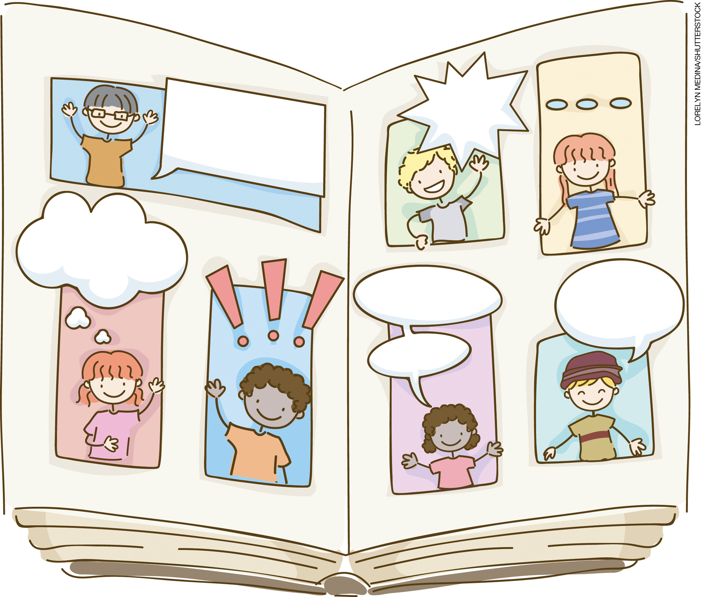

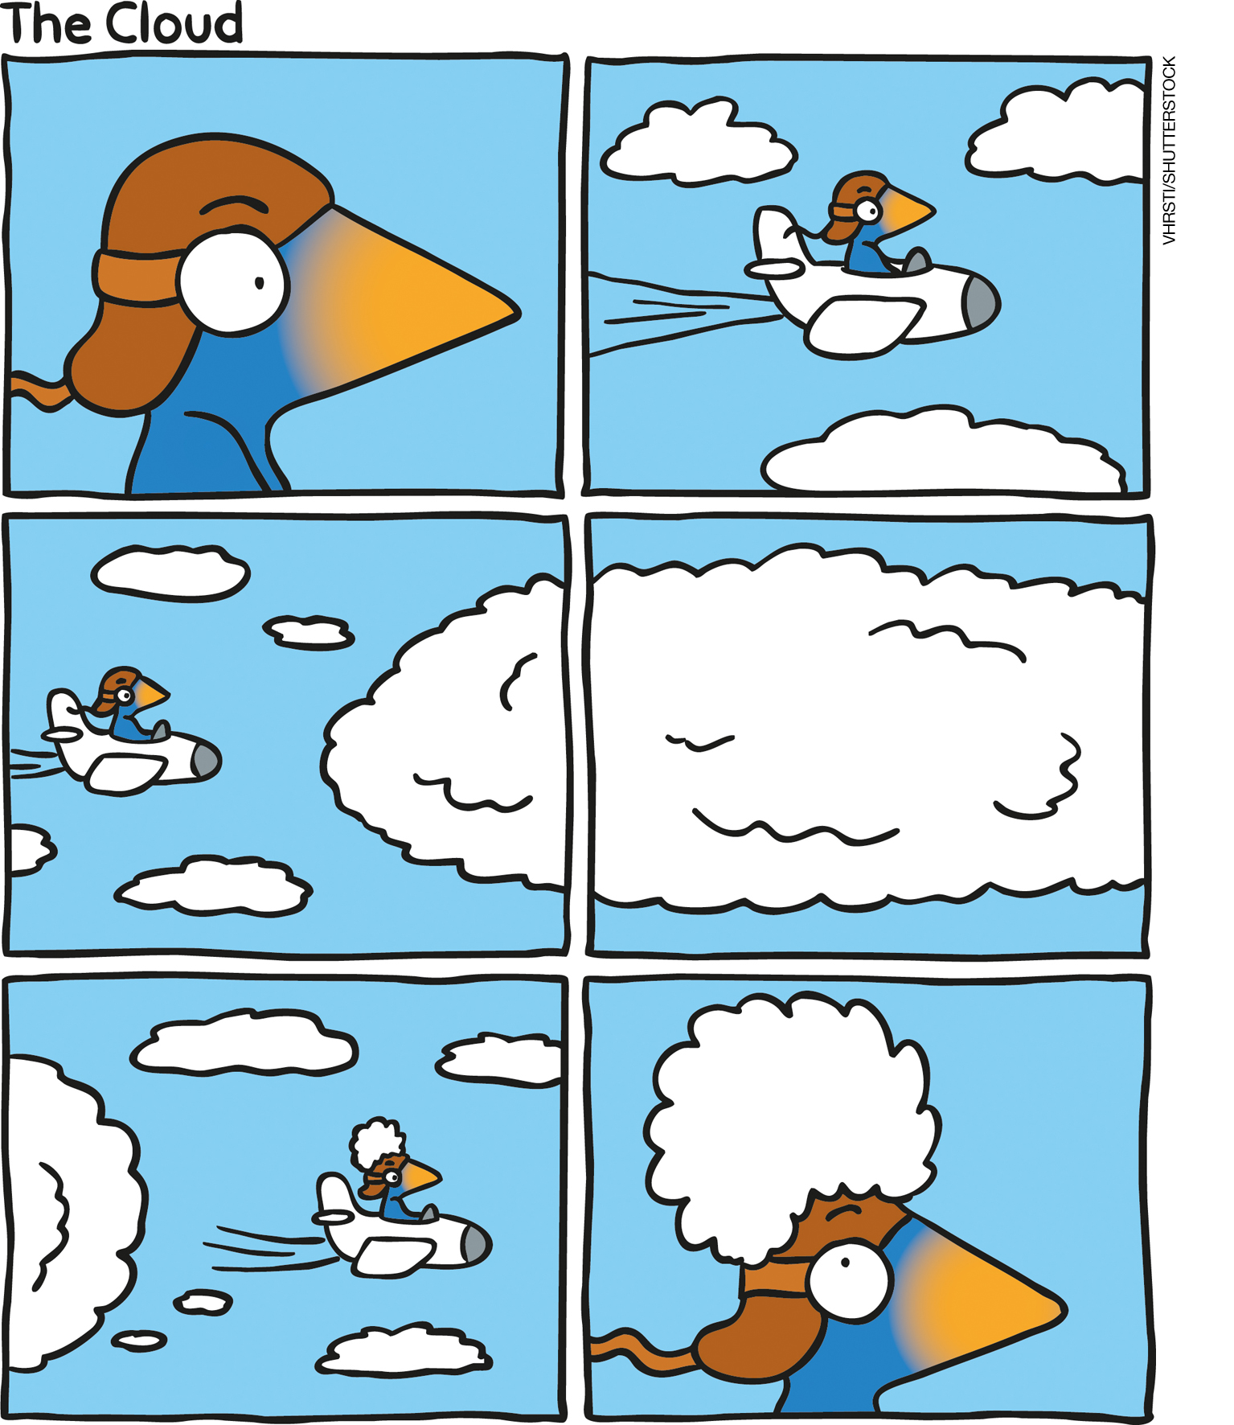

- Inicie a aula perguntando aos estudantes por que eles acham que a sala está organizada dessa forma; deixe que eles observem e leiam alguns gibis, tirinhas e as informações na lousa. Diga-lhes que a aula será sobre histórias em quadrinhos (HQs) e que essa apresentação possibilita que eles tenham contato materiais dessas histórias.
- A seguir, peça à turma que fale sobre as histórias em quadrinhos que conhecem, quais são as personagens, como são as histórias: curtas, longas, de aventura, ação, humor etc. Pergunte também se os quadrinhos são coloridos ou em branco e preto; se têm diversos tamanhos – enfim, deixe que falem sobre as impressões que eles têm acerca das histórias em quadrinhos que conhecem.

- Com base nessa sondagem, complemente o que eles sabem acrescentando os elementos que serão trabalhados e não foram citados. Explique que a linguagem das histórias em quadrinhos se baseia em contar, quadro a quadro, com textos curtos ou, até mesmo, sem texto, uma história. Por isso, os desenhos precisam conter o que é importante para que o leitor entenda a história. Acrescente que e as personagens devem ter traços bem definidos, de modo que as expressões de suas faces fiquem claras.
Conte para a turma que há livros e filmes cujas histórias são adaptadas para os quadrinhos, como contos que eles já leram e de que gostam: Os três porquinhos, João e o pé de feijão, Cinderela etc. Conte também que há histórias em quadrinhos adaptadas para o cinema, o teatro ou para desenho animado. Questione se os estudantes conhecem algum tipo de adaptação e como ela foi feita. Se possível, mostre trechos de desenhos animados. Sugerimos Turma da Mônica, de Mauricio de Sousa.
Pergunte à turma se eles sabem o que são tirinhas e, caso necessário, explique que essa modalidade de quadrinhos se constitui em histórias bem curtas, de três a quatro quadros, geralmente com a intenção de expressar humor ou uma crítica social, por exemplo. Esse formato é muito comum em jornais, revistas e sites, mas em gibis como os da Turma da Mônica, ao final da revistinha sempre é apresentada uma tirinha. Se tiver um desses gibis, abra-o, mostre a tirinha e aproveite para lê-la para os alunos.
- Por fim, peça aos estudantes que observem novamente as imagens com os balões e mostre onomatopeias em um dos gibis que disponibilizou em sala. Explique que as onomatopeias são o modo de “escrever” os sons do que está acontecendo na história, como o som de um espirro, de uma explosão, do bater de uma porta etc. As onomatopeias são usadas para chamar a atenção para o som que se quer transmitir e podem vir escritas em letras grandes, coloridas, que às vezes ocupam um quadro inteiro. Da mesma forma, os balões têm diversos formatos para indicar as intenções, as entonações de fala, os pensamentos, os sussurros, os gritos das personagens. Mostre para a turma alguns desenhos de balões e pergunte a eles se sabem quais são mais adequados aos exemplos que você deu; auxilie-os nas respostas. Termine a aula complementando o tema dizendo que podem aparecer em uma HQ quadrinhos com um texto curto colocado como legenda, dentro de um retângulo, geralmente ocupando uma das extremidades do quadrinho, e que eles servem para informar algo mais ao leitor, como ligar um acontecimento de uma página a outro de outra página, indicar passagem de tempo etc. Folheie um dos gibis e mostre esse recurso narrativo para os alunos, depois leia o que está escrito no retângulo da legenda.

AULA 2

Conteúdo específico
Atividades para desenvolver e aprimorar o entendimento de alguns componentes das HQs.

Recursos didáticos
- Imagens (impressas ou fotocopiadas) de balões de fala e quadrinhos para serem completados pelos estudantes.
- Imagens com histórias em quadrinhos ou tirinhas para serem interpretadas pela turma.

Encaminhamento
- Sugerimos que fotocopie as seguintes imagens e distribua-as para os estudantes, ou outras de sua preferência. Peça que preencham os balões de acordo com o que imaginam que as personagens estão fazendo, sentindo ou pensando.

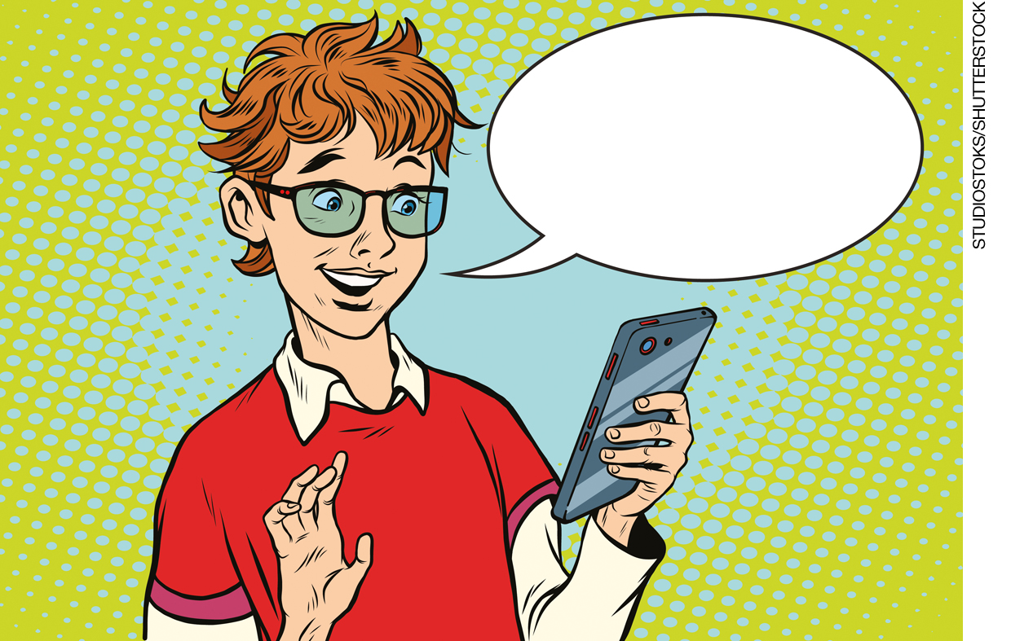

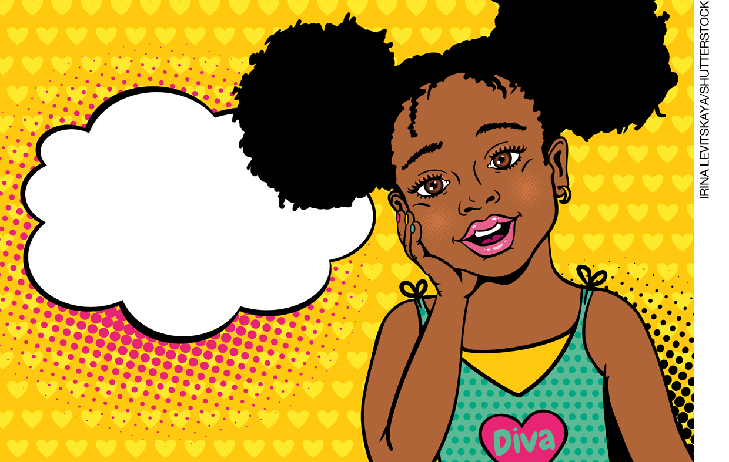
- A seguir, fotocopie e entregue a história em quadrinhos abaixo, ou outra que julgar pertinente, e solicite aos estudantes que completem o desenho, coloquem balões e escrevam as falas das personagens.

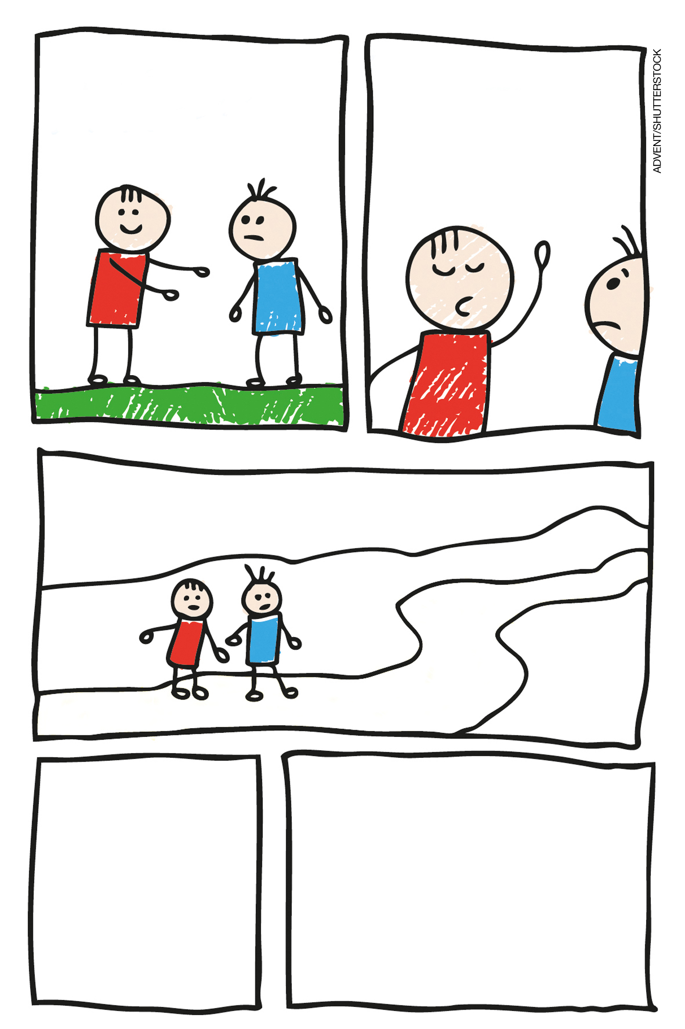

- Por fim, peça aos estudantes que compartilhem suas criações com os colegas e o entendimento que tiveram das histórias para que possam dialogar sobre as inúmeras possibilidades de interpretação e ideias que um mesmo desenho pode dar.

Atividades complementares
- Tire fotocópias de páginas de gibis diversos que contenham diferentes onomatopeias. Distribua-as para os estudantes, peça-lhes que circulem nos quadrinhos as onomatopeias e que digam que sons eles acham que estão representados naquela história.
- Peça aos estudantes que escrevam legendas para uma história imaginada. Oriente-os a desenhar os quadrinhos e o espaço da legenda dentro deles. Instigue-os a diversificar a posição da legenda nos quadros, as informações contidas (uma breve apresentação de personagens, de cenário, da história, passagem de tempo, explicações extras etc.), o tamanho das letras e cores. O foco é desenvolver a legenda, e não a história em si.

Aferição e formas de acompanhamento dos objetivos de aprendizagem

Legenda
Texto em preto | Objetivo de aprendizagem.
Texto em azul | Forma de acompanhar o desenvolvimento das aprendizagens.

 | Sim | Não | Parcialmente
1. Os estudantes conseguem entender a linguagem das histórias em quadrinhos?
Distribua gibis e peça aos estudantes que localizem neles alguns dos itens trabalhados.
2. Os estudantes conseguem compreender alguns elementos que compõem essa linguagem?
Peça aos estudantes que leiam diversos gibis: leve-os para a biblioteca ou gibiteca da escola, caso haja uma, ou providencie esse material. Solicite que reparem nas diferenças e nas semelhanças na composição dos quadrinhos, nos traços dos desenhos, nas cores, nos balões, nas onomatopeias, nas legendas etc. Forme uma roda com a turma e peça que compartilhem suas impressões.

Sugestões para acompanhar o desenvolvimento dos estudantes

- Leve os estudantes para a sala de informática. Acesse, pesquisando em sites de busca, softwares ou ferramentas gratuitas para a criação de histórias em quadrinhos. Caso na escola não haja computadores, promova a criação de HQs desenhadas em folhas avulsas. Se possível, leve para a aula uma história que você tenha criado e apresente-a para a turma. Essa atividade favorece as habilidades EF15AR04 e EF15AR26.
- Solicite aos estudantes, ou providencie você mesmo, os seguintes materiais: cartolinas coloridas, canetas hidrocor e tesoura com pontas arredondadas. Reúna os alunos em pequenos grupos e peça-lhes que desenhem nas cartolinas balões de fala, com os formatos que desejarem, e os recortem. Dentro deles, os estudantes devem escrever, com as canetas hidrocor, o que quiserem. Oriente-os para que os balões sejam desenhados ocupando metade da cartolina. Depois de finalizados os balões, os alunos devem encenar pequenas histórias: enquanto alguns interpretam as personagens, outros seguram os balões com os textos. Instrua-os a fazer gestos e expressões faciais de acordo com as indicações dos balões, mas com pouca movimentação, para se assemelhar à linguagem dos quadrinhos. Se possível, fotografe ou filme a atividade para que possa assistir a ela com eles. As habilidades favorecidas são EF15AR04, EF15AR23 e EF15AR26.

Quadro de habilidades essenciais
Considerando as habilidades da BNCC – 3ª versão empregadas neste bimestre, as que consideramos essenciais para que os estudantes possam dar continuidade aos estudos são:

- (EF15AR04) Experimentar diferentes formas de expressão artística (desenho, pintura, colagem, quadrinhos, dobradura, escultura, modelagem, instalação, vídeo, fotografia etc.), fazendo uso sustentável de materiais, instrumentos, recursos e técnicas convencionais e não convencionais.
- (EF15AR26) Explorar diferentes tecnologias e recursos digitais (multimeios, animações, jogos eletrônicos, gravações em áudio e vídeo, fotografia, softwares etc.) nos processos de criação artística.

FICHA PARA AUTOAVALIAÇÃO
MARQUE X NA CARINHA QUE RETRATA MELHOR O QUE VOCÊ SENTE AO RESPONDER A CADA QUESTÃO.
 | SIM | MAIS OU MENOS | NÃO
COMPREENDI ALGUMAS CARACTERÍSTICAS DA LINGUAGEM DAS HISTÓRIAS EM QUADRINHOS?
ENTENDI AS FUNÇÕES DAS ONOMATOPEIAS E DOS DIFERENTES TIPOS DE BALÕES?
TIVE FACILIDADE PARA INTERPRETAR AS HISTÓRIAS E DESENVOLVER AS ATIVIDADES SOLICITADAS?
COLABOREI COM MEUS COLEGAS, RESPEITANDO SUAS IDEIAS?
NAS QUESTÕES EM QUE VOCÊ RESPONDEU NÃO, O QUE ACREDITA QUE PRECISA FAZER PARA MELHORAR?
____________________________________________________________________________________
____________________________________________________________________________________
____________________________________________________________________________________
____________________________________________________________________________________
____________________________________________________________________________________
____________________________________________________________________________________
____________________________________________________________________________________
____________________________________________________________________________________
____________________________________________________________________________________

